PERTE DE SUBSTANCE NON CARIEUSE

I – EPIDEMIOLOGIE
Augmentation de la prévalence dans les pays développés, surtout chez les adultes jeunes. Elle est due aux changements des modes de vie et habitudes alimentaires.

II – FACTEURS DE RISQUE

Facteurs salivaires : sécrétion salivaire quantitative et qualitative
Habitudes d’hygiène orale : brossage traumatique, automédication produits éclaircissant
Habitudes alimentaires : apports acides quotidien++, type d’alimentation (végétarien), troubles alimentaires (boulimie, anorexie)
Alcoolisme : œnologue, reflux acide d’origine gastrique
Reflux gastro-oesophagien
Qualité du parodonte marginal : biotype fin +++
Age : émail s’use + avec le temps, hyposialie, exposition des racines et + faible dureté de la dentine
Sport (controversé) : ventilation buccale, boisson énergétiques, eau chlorée…

III – ETHIOPATHOGENIES ET FORMES CLINIQUES

1 – Abrasion
Perte de substance (généralement vestibulaire I-C/PM) due à un processus mécanique autre sur mastication :
- Brossage traumatique (généralement + importante d’un côté)
- Utilisation dentifrice trop abrasif
- Interposition objets durs (épingle couture, clou, pipe, ficelles)
Se situe aux collets (jonction cémento/dentinaire) associées parfois à récession paro et hypersensibilité dentinaire.
Surface dure, lisse, brillante, polie avec bords nets et forme en U, en coin, en coup d’ongle (cuvette).
Progression lente et asymptomatique (émail) jusqu’à atteinte dentinaire où l’évolution est plus rapide.

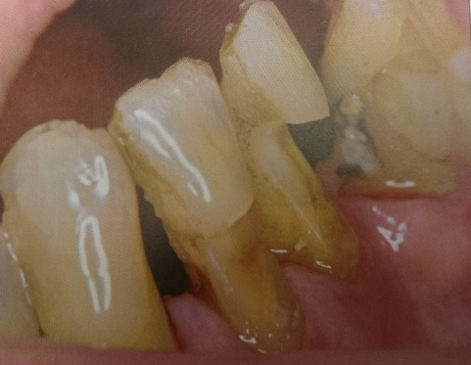
2 – Attrition
Surcharge des tissus dentaires en termes de contrainte mécaniques :
- Parafonctions
- Edentements non compensés (secteur postérieur ++)
- Associé généralement à un parodonte résistant (pas de mobilité permettant dissipation des contraintes)
- Peut être combiné à des phénomènes d’abrasion
Contacts dentaires et forces masticatrices (bords incisifs, faces occlusales, zones de contact interproximal)
Evolution lente tant que dentine non exposée (égression compensatrice maintient DVO).
Lorsqu’il ne reste que de la dentine sur les tables occlusale => Evolution rapide avec souvent perte de DVO.

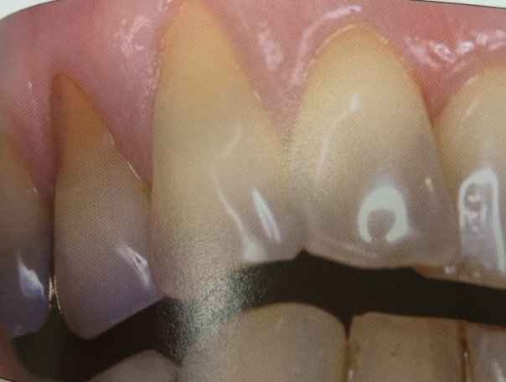
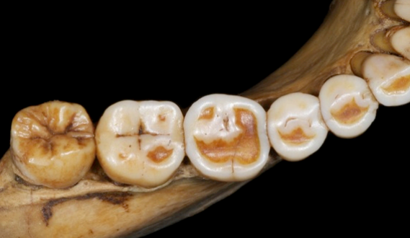

3 – Abfraction
Concentration de contraintes culminant dans certaines zones cervicales (tension structure cristalline à la jonction émail/cément) en rapport avec des forces occlusales excessives.
Souvent associées à l’hypersensibilité dentinaire
Forme concave et arrondie
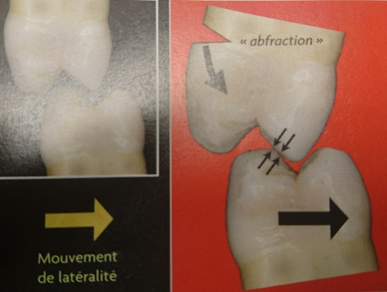
4 – Erosion
Destruction des tissus durs de la dent induite par des processus chimiques et/ou électrolytiques faisant intervenir des acides d’origine endogène ou exogène sur les surfaces dentaires.
Phénomène pathologique, chronique, localisé, sans envahissement bactérien.

Causes Intrinsèques :
- RGO
- Trouble du comportement alimentaire : boulimie/anorexie (L des I-C max et Occ des secteurs pst/pointes cuspidiennes)
Causes Extrinsèques :
- Environnement professionnel acide : Œnologue (face V des I-C sup)
- Alimentation acide (localisation cervicale)
Formes cliniques variables selon le stade d’évolution. Contours mal définis. Aspect satiné/opalescent quand il reste de l’émail. Lorsque dentine atteinte (pas de formation de dentine sclérotique) = potentiel hypersensibilité.
Diagnostic étiologique difficile (multiples causes endo et/ou exo) donc faire interrogatoire poussé pour déterminer thérapeutique adaptée.
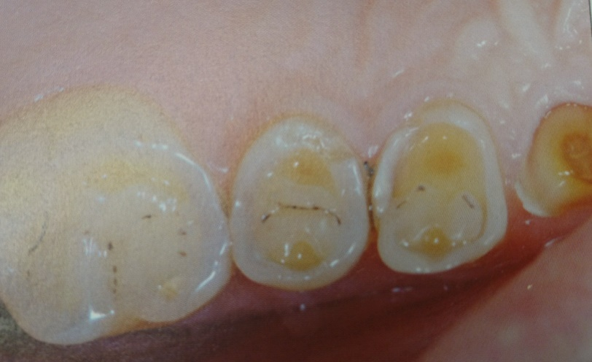
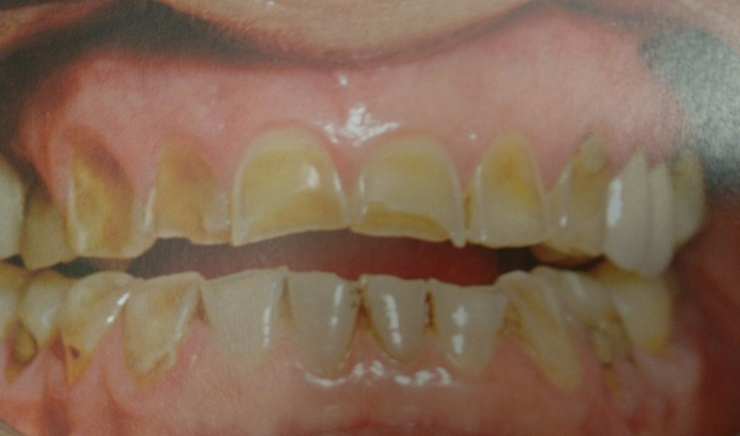
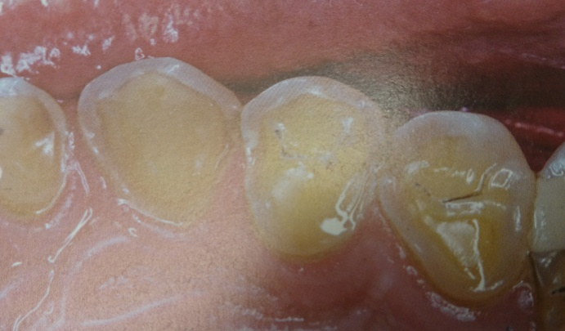
III – CLASSIFICATIONS

1 - BEWE : Basic Erosive Wear Examination ( Bartlett et al. 2008)
Toutes les dents sont examinées par sextant. Seule la face examinée avec le score le + élevé est relevé pour chaque sextant. On additionne le score de chaque sextant et on déduit l’attitude à adopter selon la sévérité de l’atteinte érosive.

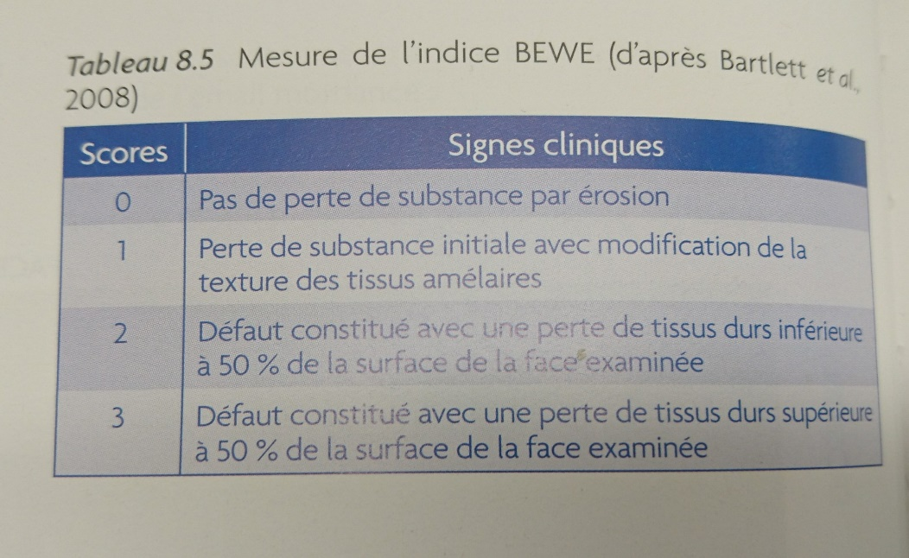

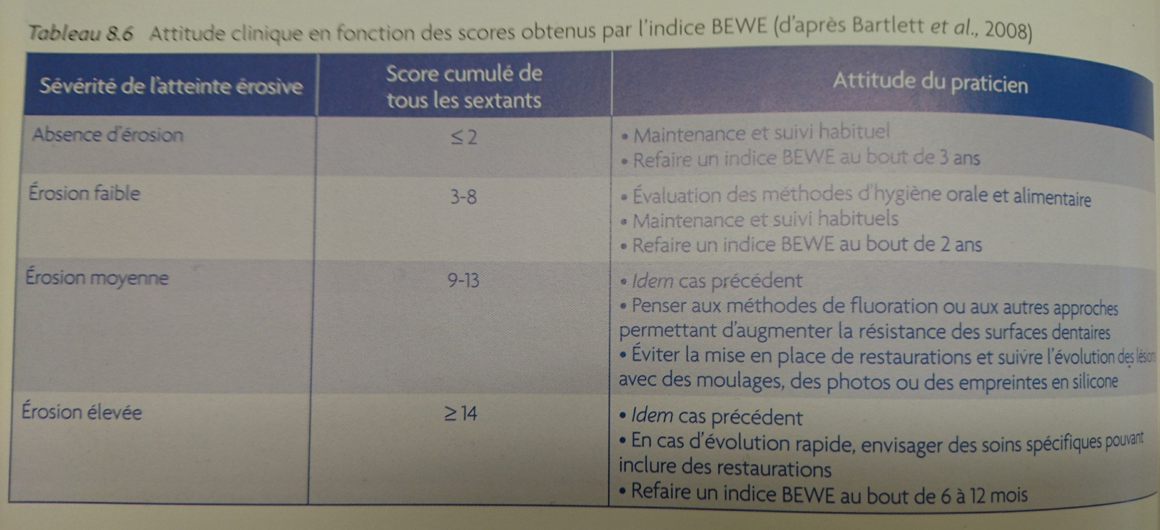

2 – Classification thérapeutique des lésions non carieuses (Colon et Lasfargues 2009)

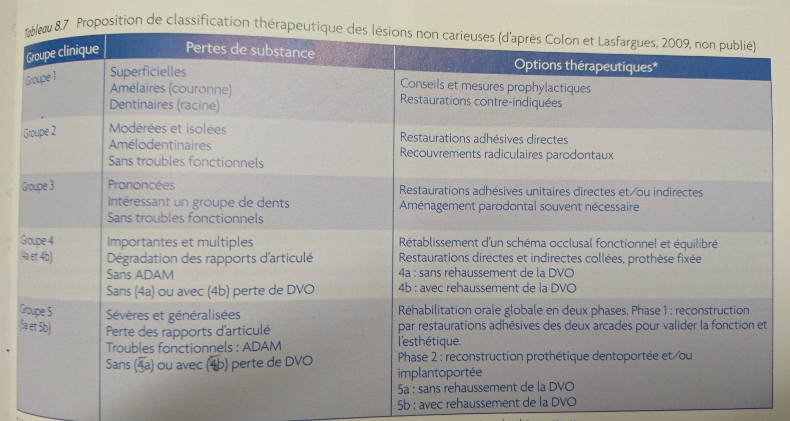

IV – APPROCHE THERAPEUTIQUE

1 – Traitement préventif
Abrasion : revoir méthode HBD (type brosse à dent/dentifrice) et éliminer les habitudes nocives.
Attrition/Abfraction : rééquilibrage occlusal et réhabilitation globale avec si nécessaire une gouttière nocturne
Erosion :
- Changer les habitudes alimentaires
- Augmenter les mécanismes de défense (stimulation flux salivaire)
- Augmenter la résistance à l’attaque acide : reminéralisation (vernis fluoré/ dentifrice riche en fluor)
- Assurer une protection chimique : substituts salivaires
- Diminuer hypersensibilité dentinaire : dentifrice peu abrasif avec agent désensibilisant/ Vernis fluoré
- Adresser patient vers gastroentérologue su RGO ou psychiatre si trouble comportement alimentaire

2 – Traitement Thérapeutique
En fonction de la sévérité des lésions d’usure et des troubles occluso-fonctionnel. Suivi adapté du patient dans le temps surtout que le facteur de risque ne peut être complètement éliminé.
Préserver les structures dentaires restantes et réhabilitation fonctionnelle et esthétique de la cavité buccale
Utilisation composite technique directe/indirecte intéressante car permet de réparer, stabiliser provisoirement, réintervenir. Three-step technique pour les cas d’usure généralisée
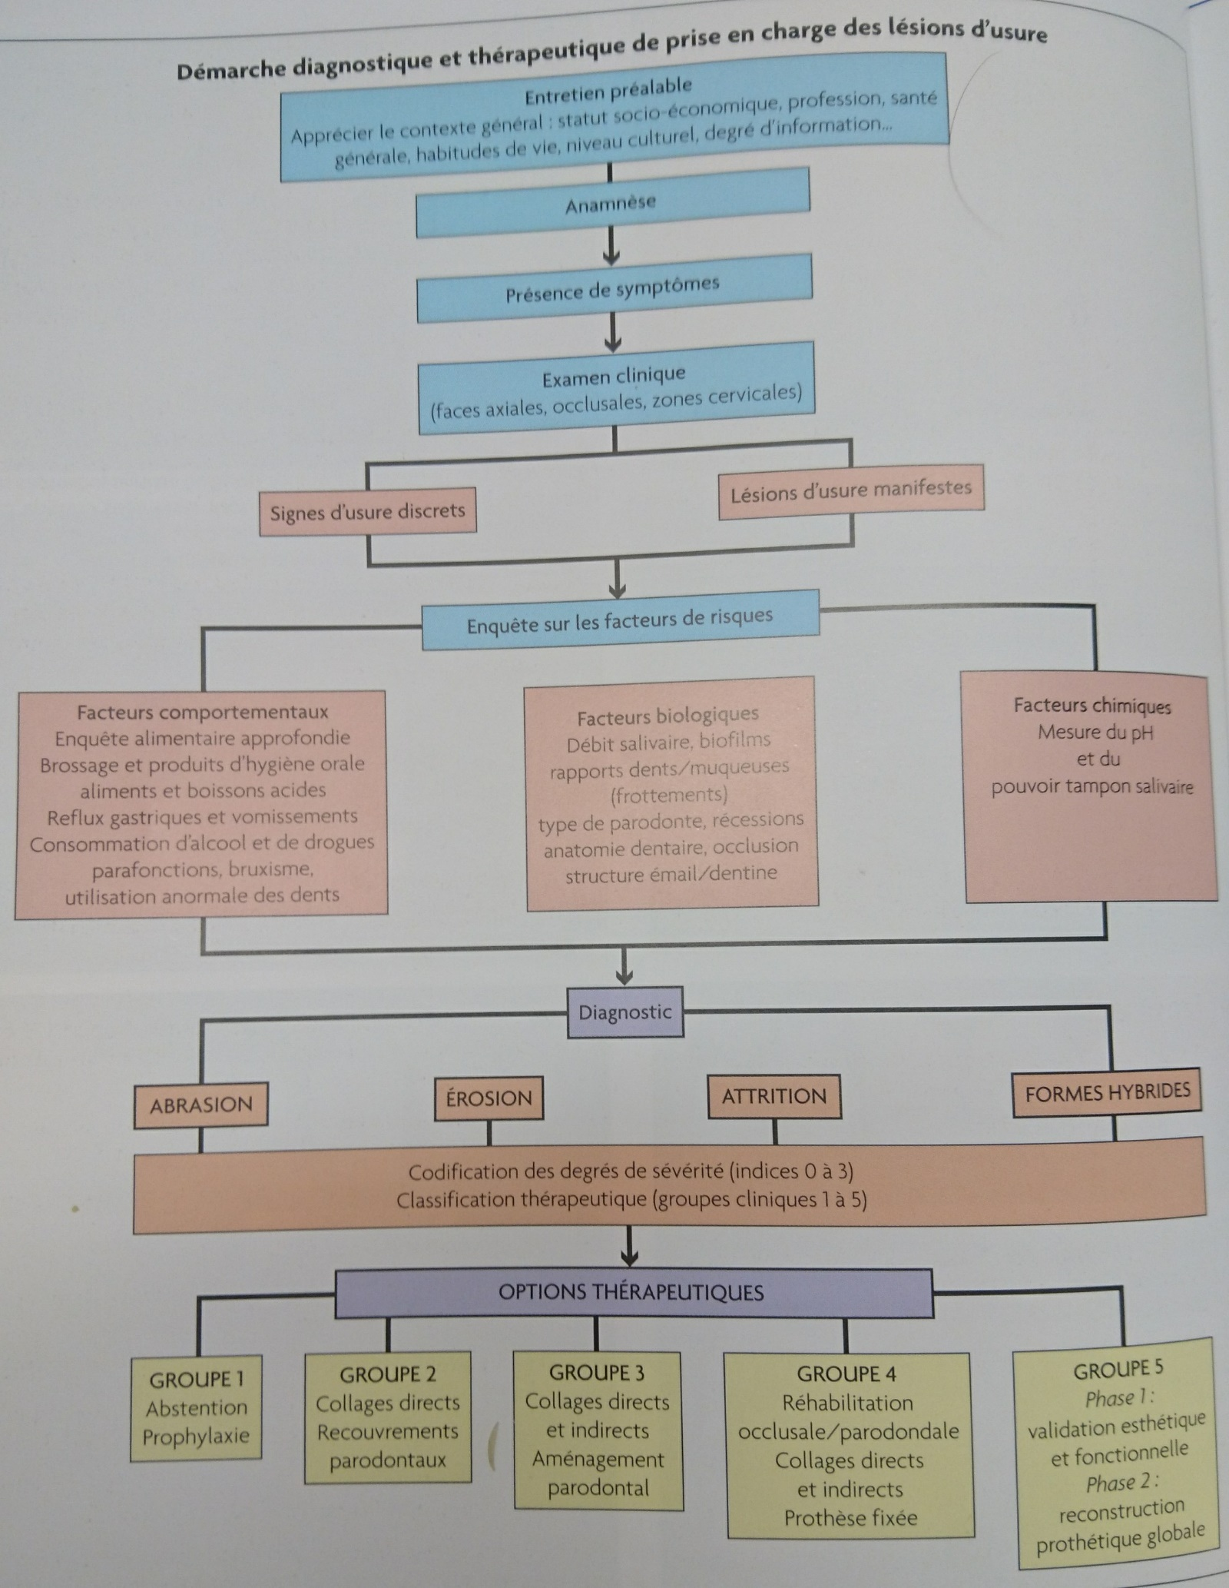

FULL MOCK-UP pour les cas d’usure généralisée sévère

1/ Poser le bon diagnostic (blanchiment externe avant de commencer le traitement si nécessaire)
2/ Photos cliniques (visage, sourire, dento-gingival) et modèles d’études (alginate + arc facial) envoyés au prothésiste
3/ Réalisation d’un projet esthétique virtuel :
- Déterminer hauteur coronaire à rétablir en antérieure compatible avec les critères esthétiques
- Transposer en postérieur la hauteur nécessaire compatible avec l’augmentation antérieur nécessaire (DVO)
4/ Montage sur articulateur des modèles max et mdb à partir de l’arc facial + augmentation de la tige antérieure de l’articulateur (règle des 1/3) pour obtenir l’espace souhaité au niveau antérieur et postérieur déterminé par le projet esthétique virtuel
4/ Réalisation WAX-UP 1 (cire sur modèle en plâtre) de 1ère molaires à canine max et mdb (Zone 1) = objectivation de la levée d’espace anatomique désormais disponible en antérieur
5/ Réalisation d’un 1er jeu de clés maxillaires et mandibulaires à partir du WAX-UP 1 (silicone haute dureté en double mélange) customisées par découpe et fraisage au niveau cervical des dents (précision +)
6/ Réalisation WAX-UP 2 de la 2nde molaire et sur les 4 dents antérieures max et mdb
7/ Réalisation d’un 2nd jeu de clés maxillaires et mandibulaires (silicone haute dureté en double mélange) qui s’appuie sur WAX-UP 1 et sur les 2ndes molaires pour transférer les 4 dents antérieures.

8/ FULL MOCK-UP (masques)
Nettoyage des colorations de l’ensemble des surfaces dentaires (aéropolissage).
Mordançage en 1 point : face vestibulaire canine et occlusale prémolaires et 1ère molaires
Rinçage + Séchage + Adhésif (évaporation solvant) + photopolymérisation
Injection composite bis-acryl (chémopolymérisable) ds le 1er jeu de clés en silicone et mise en place de ces clés
Retrait des excès (CK6/sonde/lame12) pendant la prise du matériau (quelques minutes)
Mordançage en 1 point : face vestibulaire de 2 à 2 et occlusale 2nde molaires
Rinçage + Séchage + Adhésif (évaporation solvant) + photopolymérisation
Injection composite bis-acryl (chémopolymérisable) ds le 2nd jeu de clés en silicone et mise en place de ces clés
Retrait des excès (CK6/sonde/lame12) pendant la prise du matériau (quelques minutes)
1ère équilibration occlusale directement en bouche sur les mock-up le jour de la pose
Retouche sur la forme des dents en antérieures si nécessaires
Le patient repart les mock-up en place
9/ Temporisation de minimum 3 semaines pour obtenir l’approbation du traitement de la part du patient et de son entourage et de sa validation, tant sur le plan esthétique qu’occluso-fonctionnel.
10/ Nouvelles séances avec corrections des masques en résine, sur les axes, longueurs des dents, alignement…
11/ Une fois le projet validé : Empreinte alginate de chaque arcades + photographies précises (face, ¾ de droite, sourire, dento-gingivale = éléments de communication avec le prothésiste

12/ Allongement des couronnes cliniques si nécessaire :
- Tracé de la limite cervicale en regard des masques grâce à style dermographique et incision continue
- Dépose des masques
- Incisions intras-sulculaires et élimination du bandeau de gencive
- S’assurer du respect de l’espace biologique = 3mm entre bord gingival et niveau osseux (si non lambeau pleine épaisseur et ostéotomie) + Sutures simples
- Cicatrisation de 3 mois (réalisation des phases prothétiques postérieures maxillaires et mandibulaires)
- Soit les masques sont remis en place à 1 semaine
- Soit le prothésiste a préparé un nouveau jeu de masques indirects à rebaser (limitation des excès).
14/ Phase prothétique postérieure mandibulaire emax (feldspathique renforcé disilicate de lithium):
- Préparations postérieures mandibulaires secteur 3 guidés par les masques (à travers)
- Retrait des masques secteur 3 postérieur avec masques antérieures et secteur 4 maintenu
- Digue + IDS au niveau du secteur 3 postérieur
- Dépose digue
- Mordu occlusal secteur 3 postérieur préparé en face du full mock-up maxillaire
- Préparations postérieures mandibulaire secteur 4 guidés par les masques (à travers)
- Retrait des masques secteur 4 postérieur
- Digue + IDS (↗ valeurs d’adhésions, ↘ risque de fracture, ↘ sensibilité post-op) au niveau du secteur 4 postérieur
- Dépose Digue
- Remise en place du mordu occlusal secteur 3 postérieur et enregistrement d’un nouveau mordu occlusal secteur 4 préparé en face du full mock-up maxillaire
- Empreinte complète mandibulaire Wash technique (2 temps/2 viscosités)
- Bien communiquer sur la teinte
- Remise en place d’un full mock-up mdb
- Collage des restaurations postérieures mandibulaires sous digue : overlay, table tops ou veneerlay (table tops + retour vestibulaire)
- Dépose digue + finitions + polissage
- Si lésions cervicales d’usure : préférence table tops + compo technique directe en cervical
15/ Phase prothétique postérieure maxillaire : même principe qu’à la mandibule
16/ Réalisation des facettes palatines en composite :
- Empreinte du maxillaire et mandibulaire mock-up en place (prothésiste s’appuie sur la morphologie)
- Teinte
- Dépose du mock-up antérieur
- Pose de la digue
- Préparations dentaires à minima des faces palatines
- IDS
- Remise en place des Mock-up
- Réalisation facette palatine en composite par le prothésiste
- Dépose Mock-up antérieur
- Pose de la digue
- Essayage des facettes palatines
- Collage des facettes palatines une par une
- Dépose digue + finition + polissage
- Remise en place mock-up à partir de la clé initiale fournie par le labo

Les facettes palatines peuvent aussi être réalisé en technique directe après la pose des facettes vestibulaires

17 / Réalisation des facettes antérieures en empress (feldspathique renforcé en leucite) :
- Mise en place de deux fils dans le sulcus (préparation juxta-gingivale)
- Préparation, à minima, à travers les masques antérieurs, des facettes mandibulaires et maxillaires
- Dépose des masques antérieurs
- IDS possible sous digue si exposition dentinaire
- Empreintes « Wash technique » (2 temps/2 viscosité) maxillaire et mandibulaire
- Prise de teinte avec un teintier Vita 3D Master avec photographies
- Remise en place des mock-up à l’aide de la clé en silicone initiale fournie par le labo
- Essayage des facettes : adaptation + teinte
- Pose de la digue de 14 à 24
- Collage des facettes une par une en commençant par les centrales (s’assurer de la bonne mise en place/dent adjacente) par composite chauffé (élimination excès au fur et à mesure de l’insertion de la facette)
- Dépose digue + finition + polissage

18/ Effectuer un contrôle à 1 semaine pour s’assurer de la bonne intégration des prothèses sur le plan parodontal, esthétique et fonctionnel
19/ Maintenance 2 fois par an pour assurer une bonne pérennité de ce travail.

